Правила записи на первичный прием / консультацию / обследование

ГБУ РО «Городская больница №1» в г. Волгодонске — Женская консультация:
с 7.00 в рабочие дни - запись в регистратуре ко всем специалистам на текущий день и/или на текущую неделю;
- Номер телефона: +7 (8639) 26-64-71 — телефон регистратуры
- Адрес: 347395, Ростовская область, г. Волгодонск, ул. Молодежная, д. 10
К женской консультации Волгодонского роддома можно проехать любым транспортом до остановки «Проспект Строителей».

Электронная запись на прием к врачу через интернет:
- на сайте vgb-1.ru
- через сайт «записьнаприем.рф».

Запись через портал «Госуслуги»:

Перед оформлением записи через Госуслуги убедитесь, что статус вашей учетной записи – «Подтвержденная».
Чтобы записаться в женскую консультацию через Госуслуги необходимо:
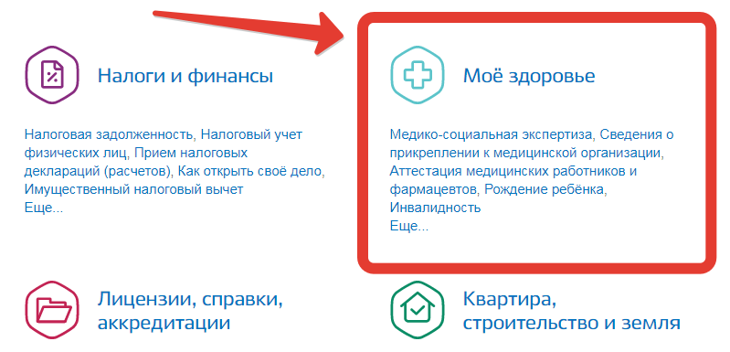
1 Откройте сайт и авторизуйтесь в личном кабинете;
2. Перейдите в раздел «Мое здоровье» и кликните «Записаться к врачу»;
3. Ознакомьтесь с описанием услуги и выберите тип сервиса – «Электронная запись»;
4. Нажмите кнопку «Записаться».
Примечание: услуга записи на прием к врачу предоставляется бесплатно.
Текст скопирован с сайта https://gosuslug.com

